TKDK Nevşehir de 13 Milyon TL Tutarındaki Projelerin Sözleşmesi İmzalandı

TKDK Nevşehir İl Koordinatörü Murat ASİLTÜRK ve Başvuru sahipleri ile proje sözleşmesi için yapılan basın toplantısında, 9. başvuru çağrı döneminde kabul edilen projelerin 6 adedinin sözleşme imzalanması TKDK Nevşehir İl Koordinatörlüğü binasında yapıldı.

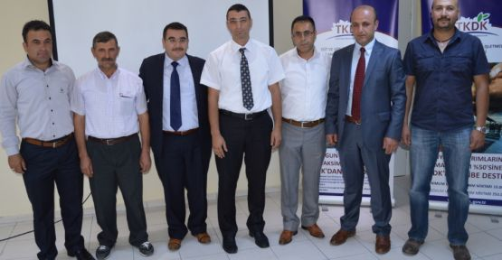

TKDK Nevşehir İl Koordinatörü Murat ASİLTÜRK ve Başvuru sahipleri ile proje sözleşmesi için yapılan basın toplantısında, 9. başvuru çağrı döneminde kabul edilen projelerin 6 adedinin sözleşme imzalanması TKDK Nevşehir İl Koordinatörlüğü binasında yapıldı. 6 adet projenin toplam yatırım değeri 13.024.627 TL olduğu, Kurumumuzun vereceği destek miktarı ise 7.031.222 TL olduğunu belirten ASİLTÜRK, şu an bu projelerin 2 adeti Süt hayvancılığı projesi, 1 adeti et tavuğu (broyler) kümesi projesi, 1 adeti günlük 70 ton süt işleyen bir tesis projesi, 1 adeti Et ürünlerinin işlenmesi tesisi projesi, 1 adeti ise 11 odalı bir otel projesi olduğunu vurguladı. Bu projeler 9. Başvuru Çağrı döneminin 1. grup projeleri olup, bir sonraki grup da ise yine sözleşme aşamasına gelecek 3 adet projenin de hali hazırda olduğunu söyledi. Böylelikle yatırımların başlaması Nevşehir ve bizim için mutluluk verici bir durum olduğunu vurguladı. Projelerin en kısa zamanda somut hale geleceğini ve böylelikle Nevşehir halkı ve Nevşehir’e yatırım yapacak kimseler için de örnek teşkil edeceğinin altını çizerek konuşmasına son verdi.

